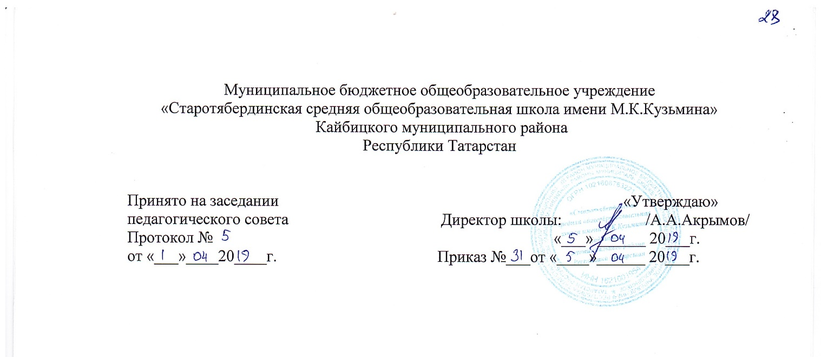

Положение
об отряде профилактики правонарушений

- Общие положения
  - Отряд профилактики правонарушений несовершеннолетних (далее ОППН) создаётся для усиления охраны общественного порядка в школе.
  - Создание отряда обсуждается с педагогическим составом школы, учащимися.
  - ОППН создается и утверждается директором школы.
  - Устанавливается численность отряда в количестве от 3 и более человек.
  - В своей деятельности ОППН руководствуется настоящим положением, утвержденным директором МБОУ «Старотябердинская СОШ им. М.К.Кузьмина» Кайбицкого муниципального района РТ, правовыми документами МОиН РТ и РФ, иными нормативными документами по данному направлению деятельности.
  - Предусматривается участие членов отряда во внутришкольных, районных, соревнованиях, конкурсах, семинарах, учёбах и прочие.
  - Работа ОППН направлена на обеспечение сохранности жизни и здоровья учащихся, профилактику правонарушений, формирование общественных норм культуры поведения и внешнего вида, соблюдение санитарно-гигиенических норм.

Основные цели и задачи
  - Укрепление общественного порядка в школе, борьба с правонарушениями, работа по воспитанию учащихся в духе уважения законов РФ.
  - Повышение роли патриотического воспитания учащихся школы в таких её направлениях, как профилактика правонарушений.
  - Пропаганда правовых знаний среди несовершеннолетних.
  - Проведение мероприятий, направленных на профилактику и пресечение правонарушений среди учащихся.

  - Повышение качества правовой и физической подготовки членов ОППН, осуществляющих дежурство по охране общественного порядка школы.
  - Организация и вовлечение учащихся в организованные формы досуга.
.

Организация и структура
  - Прием в члены ОППН и исключение из отряда:
Прием в члены ОППН осуществляется на добровольных началах из числа учащихся
школы, в возрасте не младше 14 лет, способных по своим морально-деловым качествам и состоянию здоровья выполнять поставленные перед ОППН задачи. В исключительных случаях по желанию самого учащегося допускается прием учащихся младше 14 лет.
    - Прием в ОППН производиться на основании личного заявления обучающегося.
    - Не могут быть приняты в ОППН учащиеся, состоящие на внутришкольном учёте в органах милиции в связи с совершёнными нарушениями общественного порядка или преступлением, состоящими на учёте у нарколога.
  - Структура отряда.
    - Непосредственное управление отрядом возлагается на командира отряда.
    - Курируют ОППН заместитель директора по воспитательной работе.
  - В отряде вводится документация – положение отряда, план работы на текуший учебный год, утвержденный директором школы.
  - Символика ОППН.
    - Символика приниматся отрядом ОППН.
    - Элементом символики ОППН является бейджик с эмблемой отряда.

Порядок организации работы
  - Избирается командир отряда, утвержденный куратором отряда.
  - В состав ОППН входят:
- зам. директора по ВР – куратор отряда;
- командир отряда;
- заместитель командира отряда;
- члены отряда.
  - Заседание отряда созывается куратором отряда не реже одного раза в четверть.
  - Отряд уполномочен принимать решения при участии в заседании не менее половины его членов. Решение оформляется протоколом, подписанным командиром и секретарем.

Формы и методы работы ОППН
  - Отряд, выполняя возложенные на него задачи и руководствуясь законодательством: а) участвует в охране общественного порядка школы во время учебного процесса, а также в проведения культурно – массовых и спортивных мероприятий;
б) оказывает содействие по укреплению общественного порядка и борьбе с правонарушениями в школе.
  - Отряд осуществляет свою деятельность путем:
а) патрулирования и выставления постов в школе (особенно у мест общественного пользования, с целью соблюдения учащимися Устава школы);
б) оформления материалов на правонарушителей;

в) проведения индивидуальной и коллективной воспитательной работы с несовершеннолетними школы.

Права и обязанности члена отряда.
  - Член отряда профилактики имеет право:
- осуществлять социально-значимую деятельность исходя из своих устремлений, способностей и потребностей, если она не противоречит Законодательству Республики Татарстан, Конвенции по правам человека, Конвенции по правам ребенка, Уставу школы и данному Положению;
- вносить предложения при обсуждении форм и методов осуществления социально-значимой деятельности в отряде;
- прекратить деятельность в отряде, уведомив о прекращении своей социально- значимой деятельности руководителя добровольческого отряда и администрацию школы.
6.2 Член отряда профилактики обязан:
- знать и соблюдать цели, задачи своего отряда и укреплять его авторитет;
- четко и добросовестно выполнять свои обязанности;
- посещать занятия, обучающие семинары, тренинги и т.д. для повышения уровня своей подготовленности к социально-значимой деятельности;
- дорожить честью, званием юного помощника полиции, активно участвовать в делах отряда, своевременно и точно выполнять задания штаба и администрации общеобразовательного учреждения;
- быть примером в учебе и поведении, систематически заниматься физической культурой и спортом.

Права куратора отряда.
  - Куратор отряда имеет право:
- предлагать члену ОППН – изменить вид деятельности;
- требовать от члена ОППН уважительного отношения к партнерам;
- требовать от члена ОППН отчет за проделанную работу;
- поощрять труд члена отряда.

Заключительные положения.
  - Настоящее Положение утверждается директором и является основополагающим для социально-значимой деятельности отряда профилактики. Изменения и дополнения в Положение могут быть внесены в установленном порядке.
  - Протоколы заседаний ОППН ведет секретарь, избранный на заседании ОППН.
  - Протоколы ведутся в электронном виде с начала учебного года, в конце года прошнуровываются и скрепляются печатью.
  - ОППН подчиняется заместителю директора по ВР, Совету профилактики, родительскому комитету школы.

